  - Scouts in Nederlands Oost Indië

Peter Fransz

Bernard Pieter (Peter) Fransz is geboren op 28 mei 1940 in Bandung, NOI. Hij was zoon van Theodoor Arthur Marinus Fransz en Ariane Louise Wilhelmina Bake (1913). Zijn ouders trouwden op 5 juli 1939 in Bandung. Zijn vader was hoofdonderwijzer van beroep.

Zijn vader was in 1940 groepsleider en hopman van groep 2 in Djokjakarta.

Tijdens de mobilisatie was zijn vader militie sergeant tweede klas bij de Infanterie in Mr. Cornelis. Hij werd krijgsgevangen genomen en geïnterneerd op Java. Uiteindelijk kwam hij terecht in een krijgsgevangenkamp in Saigon,

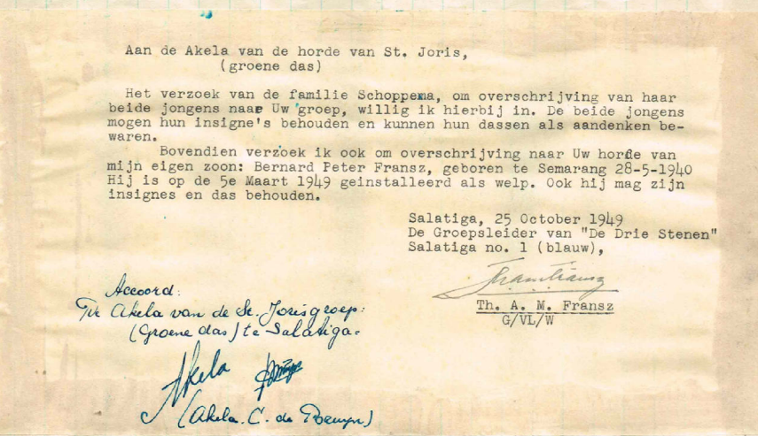
Waar zijn Bernard met zijn moeder werd geïnterneerd is nog niet bekend.

Na de oorlog werd zijn vader groepsleider, hopman en akela bij Groep 1 (blauw) De Drie Stenen in Salatiga. Bernard werd daar op 5 maart 1949 geïnstalleerd als welp. In oktober deed zijn vader een verzoek om Bernard over te schrijven naar de horde van de Sint Jorisgroep (groen). Peter Fransz is in 1950 gids van nest zwart.

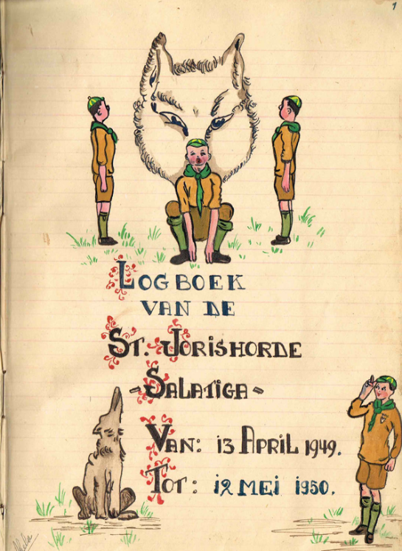
Meer informatie
Japanse interneringskaarten | Nationaal Archief
Theodoor Arthur Marinus Fransz (locatie onbekend, 28 april 1915 - locatie onbekend, datum onbekend) - Netwerk Oorlogsbronnen
Theodoor Arthur Marines Fransz : genealogie per ernykahle - Geneanet
Katholiek Leidersblad voor het district Bandoeng, 3e jaargang 1940-1941
Theodoor Arthur Marinus Fransz - Ons Land
Ambtenarenkaart - Nationaal Archief
Algemeen handelsblad voor Nederlandsch-Indië » 03 jul 1939 - Art. 115 | Delpher
Theodoor Arthur Marinus Fransz (1915-) » Stamboom van Hutten » Genealogie Online
Logboek Sint Jorishorde 1949-1950 Salatiga, nr 605. Scoutingmuseum Baarn
Dit verhaal is onderdeel van Scouts in de oorlog, een verzameling verhalen als eerbetoon aan al die (oud) scouts die zich ingezet hebben voor onze vrijheid en hulp aan de medemens of die slachtoffer werden van oorlogsgeweld, in Nederland en het verre oosten. Met de verhalen willen we inspiratie bieden aan de scouts van nu, in hun wekelijkse activiteiten en als voorbereiding op hun bijdrage aan lokale herdenkingen. Kijk op http://vrijheid.scouting.nl voor meer informatie en alle andere verhalen.

